Всероссийский день чтения в библиотеке
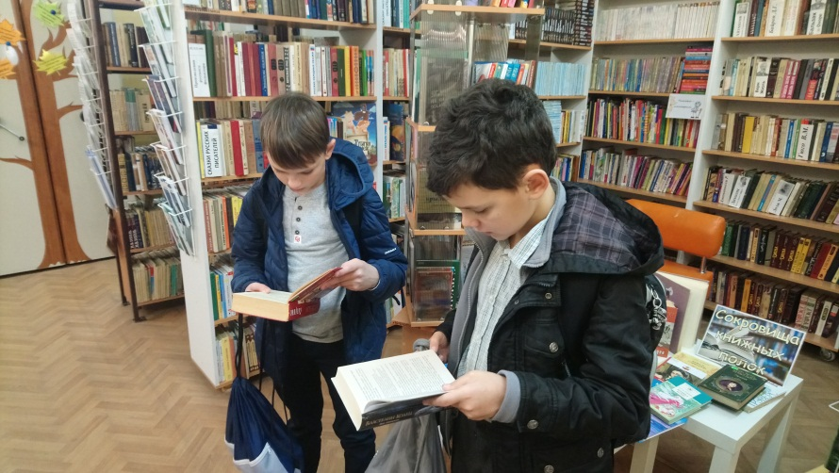
Всероссийская акция «День чтения» – отличный праздник любителей книги и чтения, цель которого – вернуть России звание самой читающей страны в мире.
В Центральной городской детской библиотеке имени М. Горького и других детских библиотеках г. Таганрога он был отмечен яркими событиями.
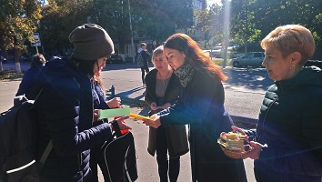
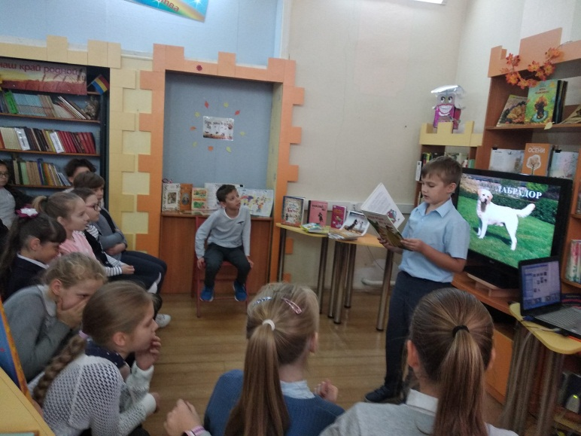
9 октября в Центральной детской библиотеке шли громкие чтения – отличный способ взаимодействия с окружающим миром и возможность передачи своих эмоций другому человеку вместе со звучащим словом. Ребята и библиотекари читали художественные произведения писателей классиков и отвечали на вопросы викторины. Младшие школьники познакомились с биографией писателей-сказочников, читали отрывки из веселых повестей и волшебных сказок, открывая для себя удивительный мир слова.
В течение дня на экранах библиотеки демонстрировались буктрейлеры по книгам писателей-юбиляров, а на улице работало библиотечное радио с анонсами по произведениям детских писателей. В пешеходной зоне распространялись флаеры-закладки с отрывками-загадками из текстов популярных детских книг. Прохожие, угадавшие произведение по тексту, получали сладкие призы и приглашения посетить библиотеку. Аналогичные мероприятия прошли в других детских библиотеках города.
Для информационного обеспечения праздника библиотекари подготовили наглядные материалы: афиши, закладки о книге, флаеры в виде календарного листа «Всероссийский день чтения», информационные стенды, выделены информационные зоны «Подружись с хорошей книгой» и реклама на пешеходном радио.
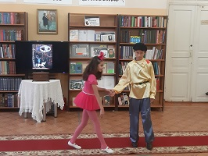
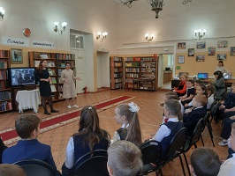
Одного дня для всех запланированных ранее событий в рамках акции явно не хватило. Достойным завершением Дня чтения 10 октября стал День писателя в библиотеке, посвященный творчеству известного детского писателя Ивана Дмитриевича Василенко. И.Д. Василенко – наш земляк, автор замечательных повестей об Артемке Загоруйко и многих других рассказов и повестей, которыми зачитывались дети советской эпохи. Провести день с писателем посчастливилось учащимся 3 класса лицея № 7. С утра дети отправились в Дом-музей И. Д. Василенко, где их ждала экскурсия по дому писателя и увлекательная игра-квест по его произведениям.
Встреча с творчеством писателя-земляка продолжилась в библиотеке литературной гостиной «Артемка собирает друзей». Громкие чтения в исполнении учащихся лицея повести «Волшебная шкатулка» были проиллюстрированы инсценировками из повести маленькими артистами театральной музейной студии: Артемка, гимнастка девочка Ляся смогли передать ребятам прекрасные чувства подлинной дружбы и взаимовыручки.
Думается, удивительное путешествие школьников в историю родного города, бережно хранимую в музее Ивана Дмитриевича Василенко и талантливо рассказанную на страницах его книг, которые живут в детской библиотеке, надолго останется в памяти ребят.
Составитель: Елена Ивановна Кирсанова,
зам. директора по работе с детьми
МБУК ЦБС г. Таганрога

